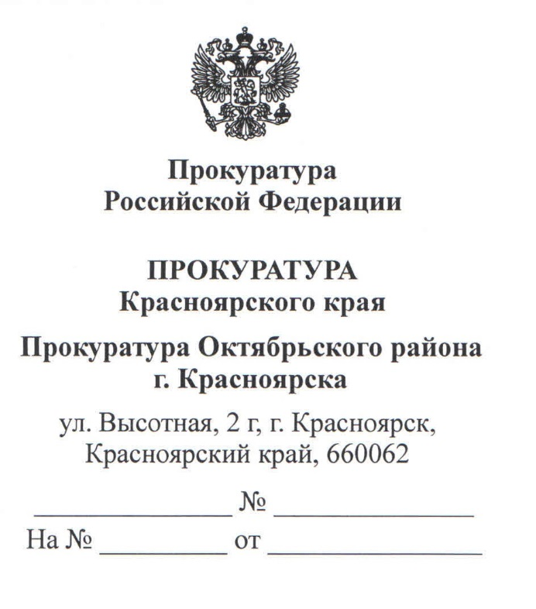
Руководителю администрации Октябрьского района г. Красноярска

Киму И.В.
660062, г. Красноярск, ул. Высотная, 15

Направляется для размещения на сайте в разделе «Прокурор разъясняет» статья по рассмотренному районным судом уголовному делу
28.11.2018 житель района В. осужден районным судом по ст. 138-1 УК РФ за то, что посредством сети интернет приобрел с целью сбыта несколько видеокамер, встроенных в корпус датчиков пожарной сигнализации, относящихся к категории специальных технических средств, предназначенных для негласного получения информации. В последующем разместил в интернете объявление о его продаже. Затем сбыл действующему в рамках оперативно-розыскного мероприятия «проверочная закупка» К.
В-ву назначено наказание в виде штрафа в размере 20 тыс рублей
Важно знать, что даже такие незаменимые вещи для автовладельцев видеорегистратор или GPS трекер относятся к специальным техническим средствам, предназначенным для негласного получения акустической и визуальной информации. В соответствии с действующим законодательством реализация такого рода средств, а также ввоз в Российскую Федерацию и вывоз за пределы РФ может производиться только при наличии соответствующей лицензии.
Соответственно если физическое лицо решит продать такое спецсредство, то оно будет нести уголовную ответственность.

Прокурор района

старший советник юстиции А.В.Крафт

